尊敬的领导
你好。
我前妻 参与的这高度可疑的“诈骗”、“邪教”、“假佛教”集团，我曾经向国家宗教局，中国反邪教协会，青岛市国家安全局，青岛市公安局， 都反映过，但是他们只是接受了我的举报材料，只是说此团伙组织比较可疑，目前证据还不充分。 让我个人再去提供寻找有关这个“诈骗”、“邪教”集团，违法乱纪最直接的证据。 我作为一名普通老百姓，是很难接触到这个诈骗集团的核心人物的， 我前妻应该算做这个“诈骗”集团的重要成员，她了解这个集团的更多的内幕消息，包括在 欧洲匈牙利 建欧洲妙湛寺 等相关的手续，应当是有她辅助办理翻译的等等。
恳请领导同志明察此案，感激涕零，跪谢！

举报人 ： 黄向超 身份证370825198011304415
受害人： 我前妻 张芹 身份证370883198501286524
黄向超 18753274650
住址：李沧区黑龙江中路319号王埠景苑小区，1号楼2801户。
黄向超2003年本科毕业于山东科技大学 。 张芹06年大本毕业于山东科技大学。张芹15年7月离职，在蝈蝈服饰店，工作约一个半月，随后考研2年，随后17年5月底主动办理离婚， 离婚后张芹工作内容地点等等，她均不告诉家人，娘家人等。
举报一个主要在北京、青岛、烟台扩散的高度疑是“邪教”、“诈骗”团伙组织，表面伪装成佛教，内部却很像法轮功的一些教义。 这“邪教”的教义，让女子信任“教主”，不与其丈夫和 娘家家人有情感联系，给“教主”捐钱捐物，“教主”能带教徒灵魂去极乐世界。 为方便，本文暂称呼其为 “邪教”或者 她们那团伙。募集资金已经约1千万元多（有证据可判断的），实际募资估计至少已很可能过亿元。
张芹，加入到“邪教”组织约三年多，会了解更多那组织内部信息等等，如能立案，建议通过张芹进行秘密调查，请务必注意保护张芹人身安全，其现在一般在北京或青岛某地，持有通行欧洲的护照。
本举报信陈述语句，句句属实，若虚假，黄向超愿承担诬告责任。 属于本人推测或推断的内容，在表述的时候用了我感觉，我推断等语句，来区分。 若能有举报奖励的话，愿把奖金捐给 国家机构、反邪教宣传中心、妇女儿童保障公益会、民间公益会等等。
下图中 师父，就是“教主”，即谛深大师。
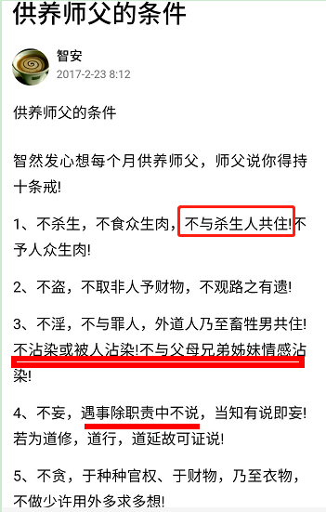
1，不与杀生人共住。 因为女子的老公 日常吃肉，吃肉是杀生， 所以推断女子逐渐不与老公 共同居住，或可以 再渐渐诱导女子离婚。
3， 不与父母兄弟姊妹情感沾染。 女子的社交圈，会离开娘家的兄弟姊妹。 则此女子的 交往圈，逐渐被“邪教”的师姐们所主导。
4， 遇事除职责中不说。 信徒的她们内部秘密情况，外圈人就很难了解到。 推断这是可以把信徒逐渐培养成 间谍的步骤。
这“邪教”积极鼓励女子出家，皈依给“教主”做义工。
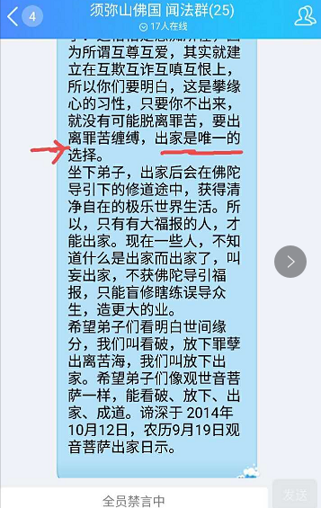
烟台栖霞市妙湛寺，办理国外僧人免签手续，是何目的？
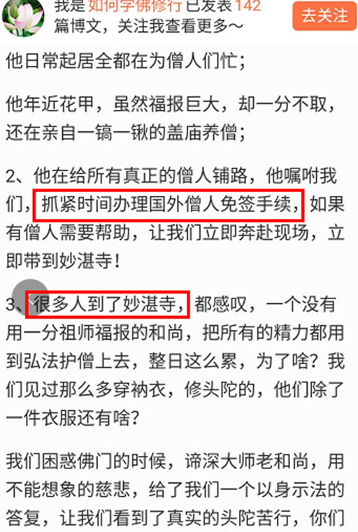
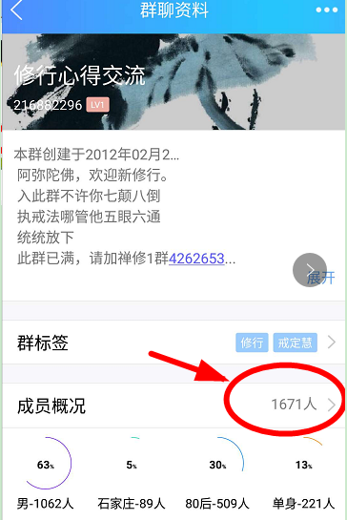
“邪教”传播的有多个 qq群，
下面这个 qq 就是 服装店女老板蝈蝈的使用的qq，法号：智依
邮箱zhiyi710423@gmail.com 71年4月23日，或可能是其亲属生日，应当是“邪教”小集团的 中层人物，负责管理 账目等等，
初步已经查到的 qq群统计，qq网络信众约3.1万人，还有微信网络信众，保守估计总人数应当约10万人。
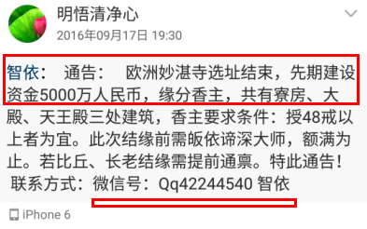
欧洲 妙湛寺，选地址在 匈牙利，第一期资金 募资 5千万。
------------------------------------------------------------------
此团伙要在德国建设学校， 正在募集资金。
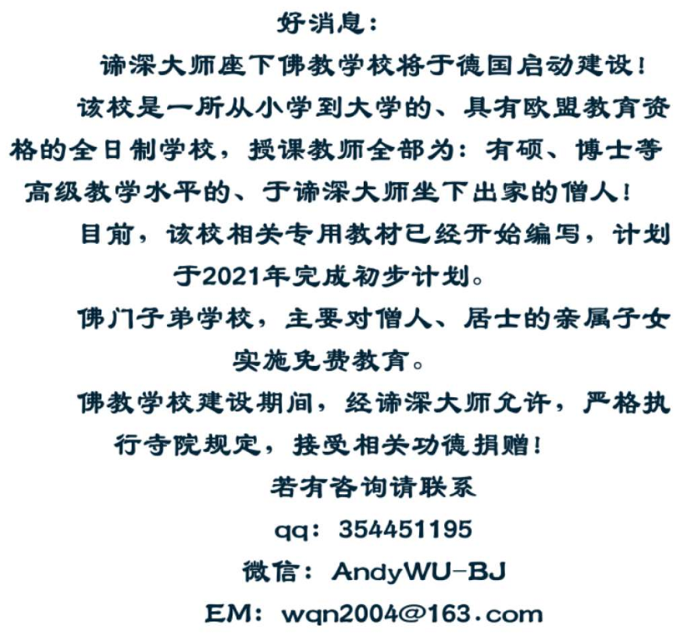

这团伙在青岛的女性服装店—蝈蝈服饰。地址：青岛宁夏路229号104户，同时经营隔壁素斋麻辣烫。17年5月我去过，其店员不让我进入内屋，很谨慎。
推断是通过蝈蝈服饰，结识更多女性。 店主是约45岁的女性（生日可能是710423）。 曾用手机号13884632616 （可确定17年5月份，由其本人使用）， 17年时，其店铺成员有 水晶（女性）。 蝈蝈，水晶，都是其称呼代称， 真实姓名 估计我前妻也不知道。
13606388025 此手机号，与蝈蝈 或许有关联。
他们有N多个，经过审核才能入群的QQ群、N多个搜狐博客、新浪博客等，还有须弥山佛国网 https://www.dishendashi.org/ （妙湛寺） 自称谛深大师是一位约60岁的男性。谛深大师对自己的简历进行神秘的介绍，很像曾经 法轮功教主李洪志，出生时有些神奇天象等等。 以建设 须弥山大学等等名义，让信众的捐款。 妙湛寺建设中地址： 烟台栖霞市 亭口镇 东宋格庄村。
“邪教”集团，有高科技IT 人员， 我前妻张芹所使用的手机，通讯方式等， 有可能被”邪教”集团监听。如果调查，请务必注意保护张芹人身安全。
他们那团伙，或许有售卖 崂山茶叶的相关领域，张芹微信朋友圈发送过 茶叶相关的推荐。
本集团胆敢在青岛北京两地，宣传“邪教”，是否有黑恶“保护伞”。 烟台栖霞所新建的寺庙--妙湛寺，看其山门就是广大宏伟，疑问此建筑是否通过国家相关部门审批？设计图纸是否有设计院正式审核？所占用的国家土地是否严格依法取得？ 看其施工现场并未聘请足够资质的监理单位。建筑过程是其弟子，尤其女弟子夜以继日地为“教主”搭建舞台，并未有安全帽等等安全装备。
欧洲妙湛寺选址在 匈牙利。 wangxufeng0702 ，应当是中国银行相关账户，可能用作欧洲妙湛寺资金与 国内资金往来。
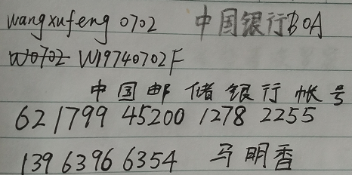
我所能了解的仅仅是谛深大师已经公开发表的内容。谛深大师 大师与弟子们在内部秘密的会议的内容，是我们所不了解的。正如18年8月份已经查证属实的北京龙泉寺住持、中佛协会长学诚大和尚 的案件， 这种大和尚在公众场合的讲法都是非常合乎正宗宗教的， 但是他们私下的内容却是违反国家法律的，作为普通老百姓 想查到其直接的违法证据比较难啊！
其官网视频讲座中，有多处诽谤 净土十三祖印光法师，并说自己可带弟子去极乐世界。（本人观点：因为印光法师文钞中，多处指出“天下太平之根本在家庭教育，在女德教育…” 印光法师反对年轻女子出家修行）
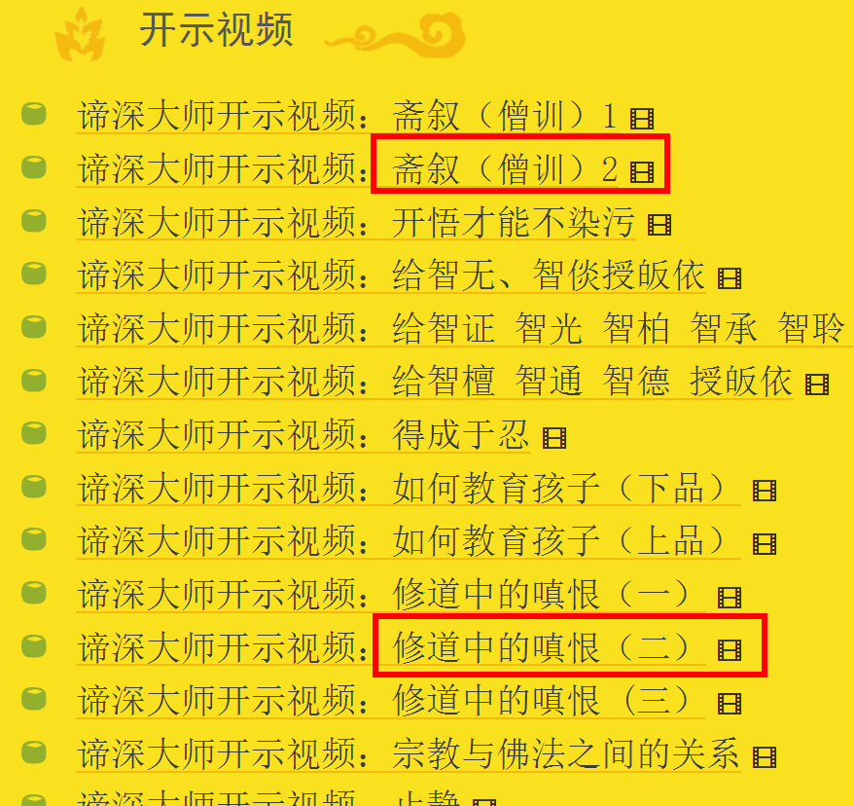

视频：佛法灭度的原因。
时刻14:00 印光法师算个鸟，他什么都不是，就是个骗子，就虚云老和尚还有一点坐禅的修行。
时刻15:00 你们供养给师傅我钱，我可把青岛、把即墨建设的很好。
视频：修道中的嗔恨心 （二）
时刻02:00 极乐世界是阿弥陀佛愿力化成， 我谛深师傅也化成了这么一个极乐世界，希望你们能来。
时刻02:20 我收供养，就是为了弟子将来到极乐世界去找我讨债。
时刻03:20只要你跟师傅沾上缘分，你就跑不掉了。
视频：开梧才能不染污。
时刻11:20 师傅能给你们治病，你们的病，即使是求别人好的，其实也是师傅给你们治的。
时刻10:15跟着师傅我好好干，你们有功德。功德垒成很高的东西，那就是佛塔,你们往生后就可以住妙湛寺的佛塔。
视频：居士不能讲法
03:25 包括那个什么 黄念祖，夏莲居，讲的都不是佛法
视频：邪魔外道法1
06：30. 全国所有的寺院都不行，就只有师傅这个道场可以。
视频：邪魔外道法2
06：45 师傅可以让你活一年，可以让你活两年
08：05 监督师傅的那些警察们…
23：55 师傅是慈悲你，才让你供养的。 你先供养了，师傅才会救你，才会让你出离六道轮回。
视频：宗教争端。
时刻14:00反对依法不依人这个说法。（潜台词：也就是要依止师傅他本人）
时刻15:45 房子卖掉来供养师傅。

视频：做个真正的出家人
时刻10:00 台湾那帮人讲经说法, 诽谤我谛深大师。
时刻13:00 现在的寺院没有一个真正的出家人。 跟着我谛深修行，保证让你去见极乐世界。
视频：什么会着魔
时刻05:30分钟 就净土学会那帮人。他们已经是着魔了。

视频：斋叙2
时刻01:50 净空法师快躺下了
时刻08:00 跟着师傅我10多年，可以去龙宫，去过天上探藏
时刻18:00 信净空就是邪道

音频：
https://www.dishendashi.org/static/audio/10767f7644604a44d8471d0a8e0560a0.mp3
时刻07：50 诽谤净空法师
附件1：
此团伙几个传播“邪法”的qq 群，仅是我个人查到的一点。
据已查到的qq群统计，网络信众约3.1万人，活跃度大于60%
还有微信群、公众号、新浪博客、搜狐博客等网络信众人数未知
保守估计网络信众人数 可约10万人。
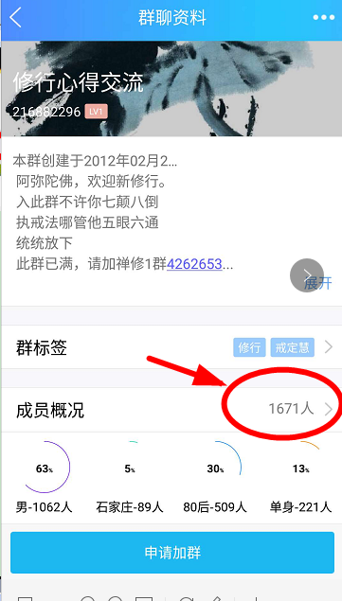
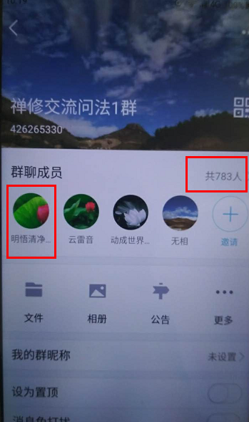
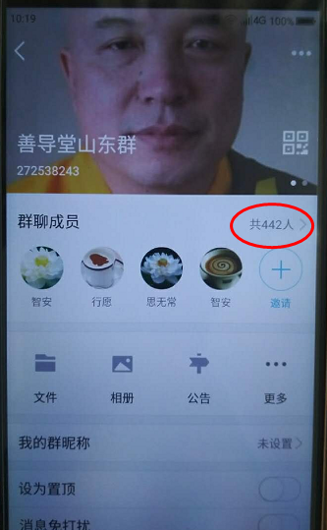
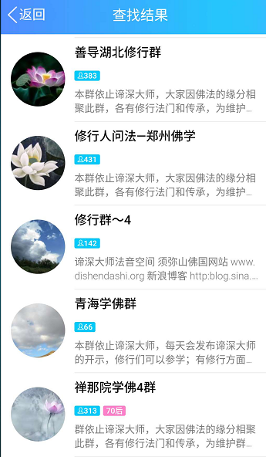
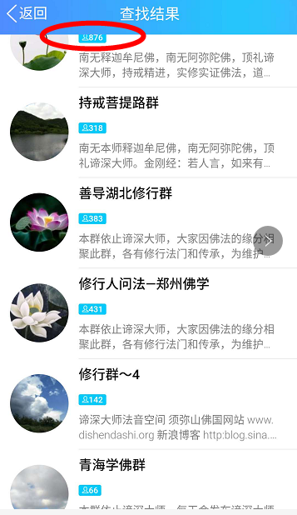
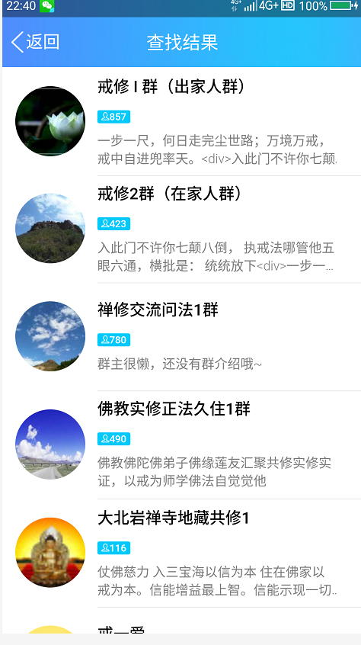
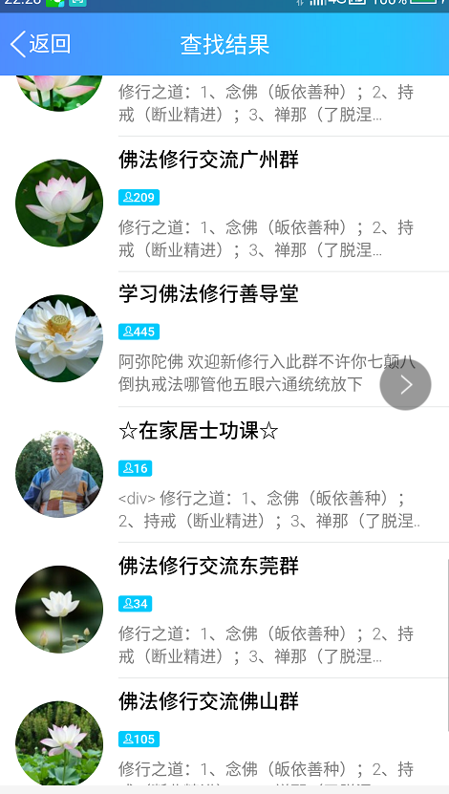
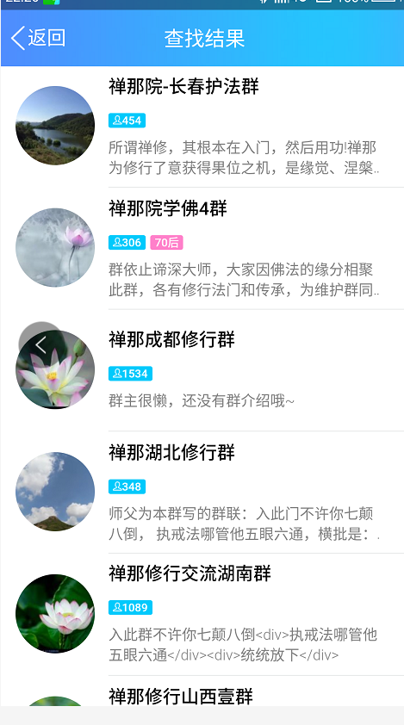
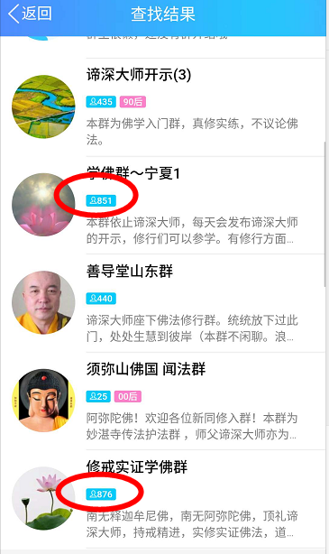
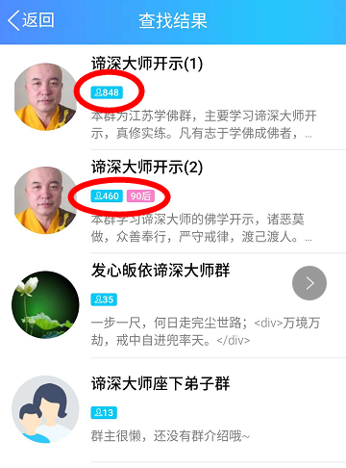
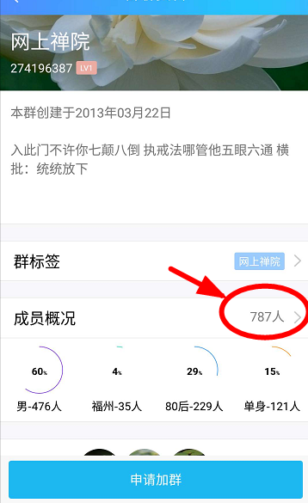
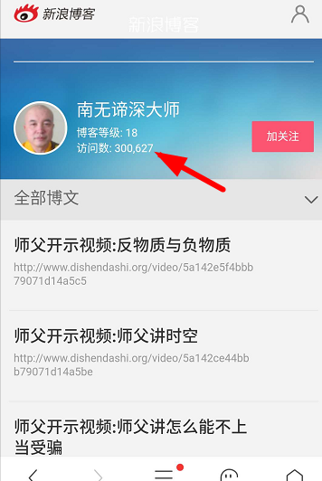
附件2： 相关信息背景资料：
蝈蝈姐资料 淘宝账号：sosozhihui 蝈蝈珍珠 密码：soso2776155
大约45岁。容貌白净。说话稳重，身高约1米6, 体型中等略苗条。 普通话较标准。 婚姻、家庭、子女情况不详，应当是有一弟弟，共同在此组织里。其弟弟应当主要在北京活动。
qq：1302880920 智恩
水晶姐资料。 约15年初加入到蝈蝈服饰。 使用单反照相机较娴熟。
蝈蝈服饰店 还有一女裁缝，应当是青岛当地中年妇女。
蝈蝈教唆或建议 前妻去考 北京外国语大学的陪同翻译类研究生，前妻于16年，17年，参加了两次研究生考试，均差几分而落榜。（我家根据地就在青岛，妻子却要抛弃我和孩子，到京去上研究生， 是变相在破坏我三口之家。 此教的总部算是在北京）。前妻17年冬季在东欧，中欧多国游历一番后，与我交流时提到匈牙利的社会福利保障是多么的优厚，说孔子学院在国外有非常多的 纠纷和弊端。
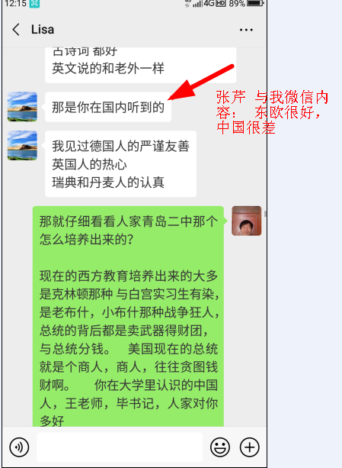
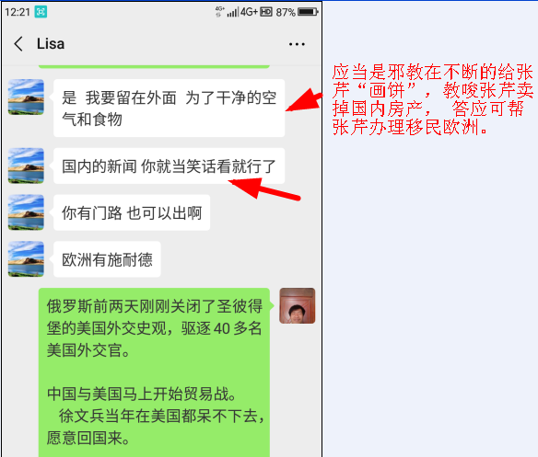
附件3：前妻背景资料：
前妻相关资料：
微信号： kzhy201705 QQ号：371402112 ，QQ号： 894988091
电子邮箱 lisa003@163.com 894988091@qq.com
手机号: 132xxxx0241 具体号码，仅其父母、弟弟知道，
前妻父亲 张才云 18364734240 前妻母亲 韩巧云 15064746216
（前妻母亲心理较脆弱，建议不要给其贸然打电话）

前妻在3年前，与娘家人的关系都很良好，尤其是也很喜欢儿子。前妻逐渐信教后，接触“蝈蝈姐”后，逐渐要远离家亲眷属，
17~19年，这三年里，前妻只与她父母只见过一次面，做了这辈子的告别。前妻这两年都不主动来见，才8岁的儿子，也不联系。15年底， 张芹电脑笔记本，手机均开始设置复杂开机密码，通讯记录，短信等都及时删除。当时还没离婚，我仍旧是老公的身份，我都看不到其电子用品的沟通记录。
附件4：宗教 与 极端女权组织
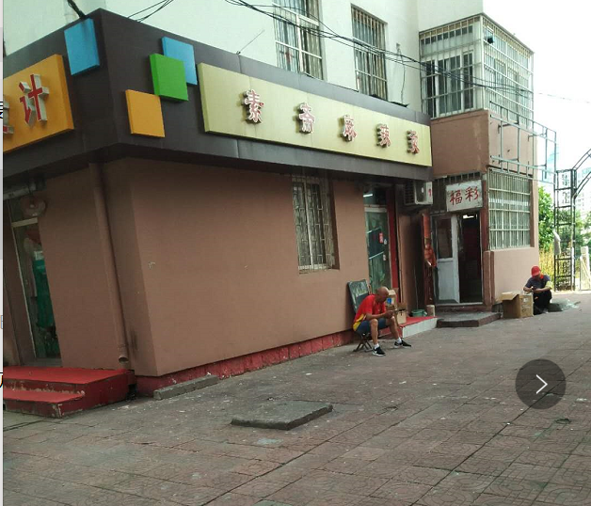
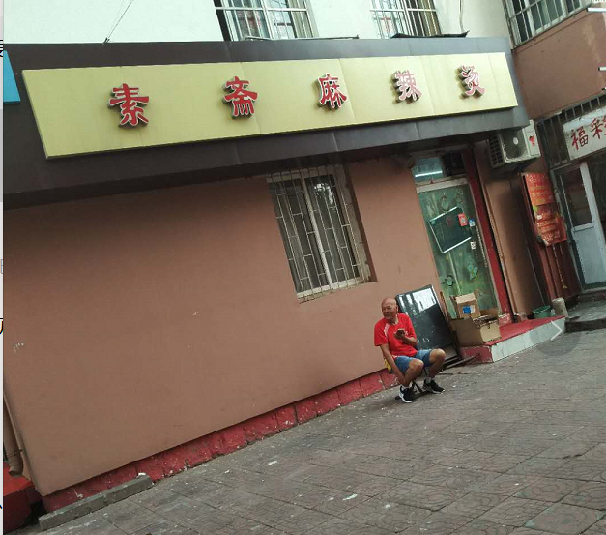

蝈蝈的 另外一个 qq 号码
